Ngày soạn: 01/12/2024

CHỦ ĐỀ: MĨ THUẬT HIỆN ĐẠI

BÀI 7 - TÌM HIỂU NT HIỆN ĐẠI VIỆT NAM
Thời gian thực hiện: 1 tiết (Tiết 14)

I. MỤC TIÊU
1. Kiến thức
- Biết và nêu được bối cảnh, đặc điểm và quá trình phát triển của mĩ thuật hiện đại Việt Nam qua một số loại hình mĩ thuật tạo hình hiện đại.
- Thực hành sáng tạo được sản phẩm theo một loại hình mĩ thuật.
- Phát huy và vận dụng được các giá trị của mĩ thuật hiện đạiViệt Nam vào sản phẩm sáng tạo.
- Chia sẽ được nhận thức thẫm mĩ về một số tác phẩm hiện đại Việt Nam .
2. Năng lực
* Năng lực chung:
- Bài học góp phần hình thành và phát triển năng lực chung (tự chủ và tự học giao tiếp và hợp tác, giải quyết vấn đề và sáng tạo) thông qua các biểu hiện sau
- Sưu tầm tranh, ảnh về nghệ thuật hiện đại Việt Nam.
- Chuẩn bị đồ dùng vật liệu để học tập; trao đổi, thảo luận về nội dung, ý tưởng để tạo sản phẩm sử dụng mô típ nghệ thuật hiện đại.
* Năng lực mĩ thuật:
- Cùng bạn thực hành, thảo luận và trưng bày, nhận xét sản phẩm.
- Biết sử dụng dụng cụ, vật liệu, hoạ phẩm để thực hành tạo sản phẩm.
3. Phẩm chất
Bài học góp phần hình thành và bồi dưỡng ở HS một số phẩm chất như:
- Yêu nước: Biết trân trọng, gìn giữ nghệ thuật truyền thống hiện đại Việt Nam.
- Chăm chỉ: Chuẩn bị đầy đủ đồ dùng học tập, tích cực tham gia các hoạt động thảo luận, thực hành.
II. THIẾT BỊ DẠY HỌC VÀ HỌC LIỆU
1. Đối với giáo viên
- SGK, SGV, SBT Mĩ thuật 8.
- Tranh, ảnh về nghệ thuật hiện đại Việt Nam sưu tầm ở thư viện
2. Đối với học sinh
- SGK, Vở thực hành Mĩ thuật 8.
- Màu vẽ, giấy, bút chì.
III. TIẾN TRÌNH DẠY HỌC
- HOẠT ĐỘNG 1: KHỞI ĐỘNG ( 5ph)
Mục tiêu: HS kể tên một số tranh nghệ thuật hiện đại Việt Nam, liên hệ bài học
Nội dung: GV tổ chức trò chơi “Ai nhanh, ai đúng”.
Tổ chức thực hiện | Sản phẩm
Bước 1: GV chuyển giao nhiệm vụ học tập  - GV tổ chức trò chơi “Ai nhanh, ai đúng”. Luật chơi: GV chia lớp thành 2 đội; trình chiếu một số tranh nghệ thuật hiện đại Việt Nam và yêu cầu trong thời gian 1 phút, đội nào viết được đúng và nhiều tên tranh hơn thì giành chiến thắng.  Bước 2: HS thực hiện nhiệm vụ học tập  - HS thực hiện nhiệm vụ học tập quan sát tranh và tham gia trò chơi theo hướng dẫn của GV. GV quan sát, điều hành.  Bước 3: Báo cáo kết quả hoạt động và thảo luận  - HS tích cực tham gia trò chơi  - GV mời đại diện HS khác nhận xét, bổ sung.  Bước 4: Đánh giá kết quả thực hiện nhiệm vụ học tập  - GV tổ chức báo cáo, công bố kết quả trò chơi, nhận xét câu trả lời của các đội.  - GV kết luận: Ở Việt Nam, Theo lịch sử mĩ thuật, năm 1925 là dấu mốc quan trọng của mĩ thuật hiện đại Việt Đại. | Từ năm 1925 đến 1945 bắt đầu du nhập các phong cách nghệ thuật từ châu Âu vào nước ta; từ 1945 đến 1975, phong cách nghệ thuật hiện thực phát triển mạnh nhằm phục vụ kháng chiến; từ 1975 đến 1995, nghệ thuật hiện đại xuất hiện thêm nhiều phong cách sáng tác; từ sau 1995 đến nay được gọi là nghệ thuật hậu hiện đại hoặc nghệ thuật đương đại, để hiểu thêm về nghệ thuật hiện đại Việt Nam.

2. HOẠT ĐỘNG 2: HÌNH THÀNH KIẾN THỨC ( KHÁM PHÁ)-40ph

Mục tiêu: HS kể tên được một số chất liệu hội họa, họa sỹ, nhà điêu khắc, đặc điểm nghệ thuật của mĩ thuật hiện đại Việt Nam.
Nội dung: GV giao HS nhiệm vụ quan sát hình ảnh ở trang 28, 29 SGK và thảo luận
Tổ chức thực hiên | Sản phẩm học tập
I. HOẠT ĐONG 1: QUAN SÁT – NHẬN THỨC.  Bước 1: GV chuyển giao nhiệm vụ học tập  - GV giao HS nhiệm vụ quan sát hình ảnh ở trang 28, 29 SGK và thảo luận theo gợi ý:  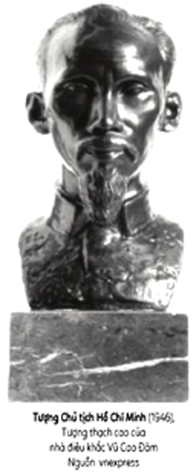  + Tượng chủ tịch Hồ Chí Minh (1946). Tượng thạch cao của nhà điêu khắc Vũ Cao Đàm.  + Dọc Mùng (1939) - Tranh sơn mài của họa sỹ Nguyễn Gia Trí  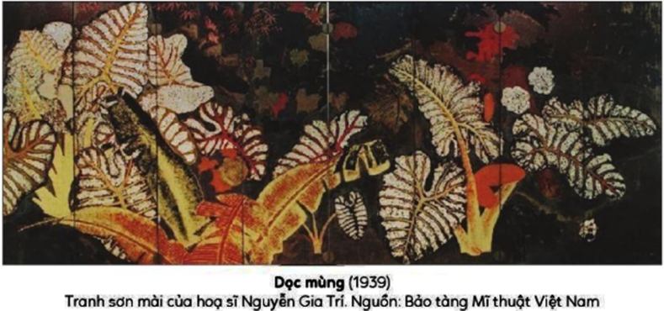  + Cách tạo hình của nghệ thuật điêu khắc thời hiện đại.  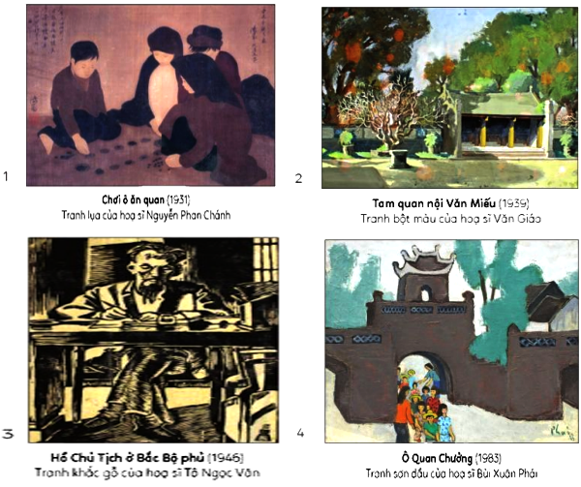  - Quan sát các bức tranh dân gian ở trang 29 SGK và cho biết:  + Nội dung, hình ảnh, bố cục của tranh.  + Màu sắc và đường nét được thể hiện trong tranh.  Bước 2: HS thực hiện nhiệm vụ học tập  - HS HS thực hiện nhiệm vụ học tập quan sát và thảo luận. GV quan sát, điều hành.  Bước 3: Báo cáo kết quả hoạt động và thảo luận  - GV tổ chức báo cáo, chia sẻ, thảo luận: chọn từ 2 - 3 HS hoặc từ 1 - 2 nhóm HS trả lời câu hỏi, các HS khác nhận xét, bổ sung; gợi ý HS chia sẻ thêm về các công trình kiến trúc,nhà điêu khắc, tác phẩm điêu khắc, trang trí, họa sỹ... thời kì hiện đại, liên hệ với địa Phương (nếu có thể).  Bước 4: Đánh giá kết quả thực hiện nhiệm vụ học tập  - GV nhận xét, đánh giá chuẩn kiến thức và kết luận: Theo lịch sử mĩ thuật, năm 1925 là dấu mốc quan trọng của mĩ thuật hiện đại Việt Đại. Đó cũng là năm thành lập Trường Mĩ Thuật Đông Dương. Mĩ thuật hiện đại Việt Nam có thể chia thành các giai đoạn: từ năm 1925 đến 1945 bắt đầu du nhập các phong cách nghệ thuật từ châu Âu vào nước ta; từ 1945 đến 1975, phong cách nghệ thuật hiện thực phtas triển mạnh nhằm phục vụ kháng chiến; từ 1975 đến 1995, nghệ thuật hiện đại xuất hiện thêm nhiều phong cách sáng tác; từ sau 1995 đến nay được gọi là nghệ thuật hậu hiện đại hoặc nghệ thuật đương đại . Ngày nay đã để lại nhiều thành tựu quý giá cho nền văn hoá nghệ thuật dân tộc. Các công trình kiến trúc đình, chùa đẹp và độc đáo vẫn còn lưu giữ nhiều sản phẩm điều khắc có giá trị cho đến ngày nay. Những di sản nghệ thuật hiện đại gắn liền các họa sỹ tên tuổi của Việ Nam, cần được trân trọng, lưu truyền và gìn giữ cho các thế hệ mai sau.  - GV mở rộng:  + Ở Việt Nam, Một số họa sỹ điển hình có những tác phẩm gắn với các đặc trưng nghệ thuật hiện đại Việt nam như: Nghệ thuật tranh lụa của họa sỹ Nguyễn Phan Chánh; họa sỹ Nguyễn Gia Trí với những bức tranh sơn mài khổ lớn; họa sỹ Tô Ngọc Vân (Thiếu nữ bên hoa huệ), họa sỹ Trần Văn Cẩn (Em Thúy); nhà điêu khắc Vũ Cao Đàm (Em bé cài lược, Chân dung Bác Hồ…); nhà điêu khắc Diệp Minh Châu (Bác Hồ và thiếu nhi Bắc-Trung-Nam, Võ Thị Sáu…) | I. Quan sát - nhận thức  * Nghệ thuật hiện đại và đương đại  - Theo lịch sử mĩ thuật, năm 1925 là dấu mốc quan trọng của mĩ thuật hiện đại Việt Đại. Đó cũng là năm thành lập Trường Mĩ Thuật Đông Dương. Mĩ thuật hiện đại Việt Nam có thể chia thành các giai đoạn: từ năm 1925 đến 1945 bắt đầu du nhập các phong cách nghệ thuật từ châu Âu vào nước ta; từ 1945 đến 1975 , phong cách nghệ thuật hiện thực phtas triển mạnh nhằm phục vụ kháng chiến; từ 1975 đến 1995, nghệ thuật hiện đại xuất hiện thêm nhiều phong cách sáng tác; từ sau 1995 đến nay được gọi là nghệ thuật hậu hiện đại hoặc nghệ thuật đương đại “Nghệ thuật đương đại được định nghĩa là bất kỳ hình thức nghệ thuật nào được thể hiện biểu lộ trong bất kỳ phương tiện nào được làm ra trong thời đại ngày nay”. Tuy nhiên đôi khi nói đến nghệ thuật đương đại cũng được hiểu là đồng nghĩa với nghệ thuật hậu hiện đại và giới nghệ thuật khi nói đến nghệ thuật đương đại thường nói đến các tác phẩm sáng tác theo xu hướng hậu hiện đại nhiều hơn. Đặc biệt với Bảo tàng Nghệ thuật Hiện đại (MoMa New York) họ không phân biệt giữa các tác phẩm “hiện đại” và “hậu hiện đại”, thay vào đó họ xem cả hai đều là giai đoạn của “Nghệ thuật hiện đại”.  - Một số họa sỹ điển hình có những tác phẩm gắn với các đặc trưng nghệ thuật hiện đại Việt nam như: Nghệ thuật tranh lụa của họa sỹ Nguyễn Phan Chánh; họa sỹ Nguyễn Gia Trí với những bức tranh sơn mài khổ lớn; họa sỹ Tô Ngọc Vân (Thiếu nữ bên hoa huệ), họa sỹ Trần Văn Cẩn (Em Thúy); nhà điêu khắc Vũ Cao Đàm ( Em bé cài lược, Chân dung Bác Hồ…); nhà điêu khắc Diệp Minh Châu ( Bác Hồ và thiếu nhi Bắc-Trung-Nam, Võ Thị Sáu… ) .  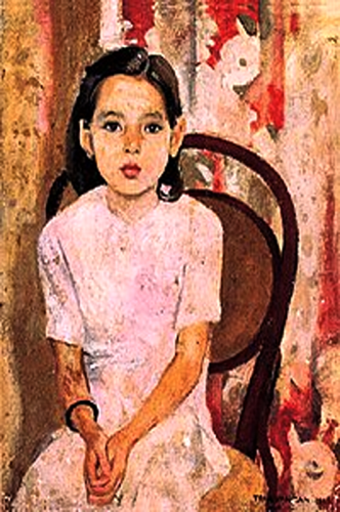  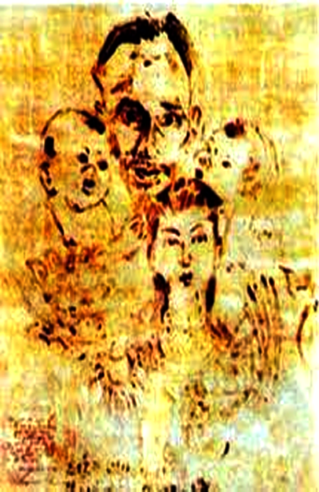  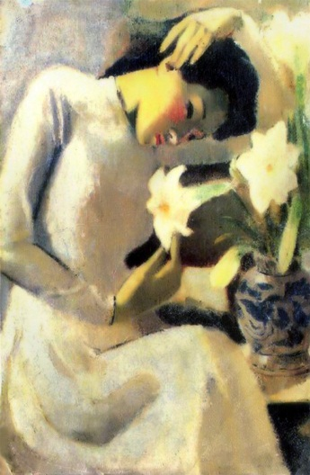  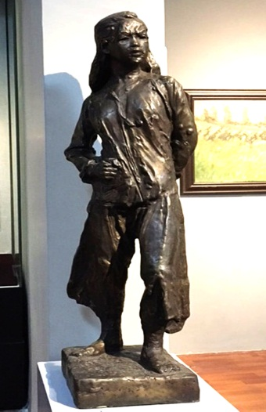  * Nghệ thuật sơn mài:  - NT tranh sơn mài là một chất liệu hội họa đặc trưng của MT Việt Nam.  - Nhiều tác phẩm nghệ thuật thời kì đương đại, hiện đại ở Việt Nam vẫn còn được lưu giữ đến ngày nay. Một số họa sỹ phong cách độc đáo, phong về về thể loại thể hiện qua các bức chạm khắc, vẽ, trang trí rất đẹp và tinh xảo: Họa sỹ Nguyễn Gia Trí, Nguyễn Sáng, Nguyễn Tư Nghiêm, Phan Kế An, Trần Đình Thọ...là những đại diện tiêu bieerukhi nhắc tới nghệ thuật họa họa sơn mài.  - Tác phẩm tranh đề tài có nhiều chủ đề, nội dung, chất liệu, hình ảnh, màu sắc, khối hình đa dạng và đ ược sáng tác phù hợp với sức ảnh hưởng và tác động vô cùng to lớn đối với nền hội họa Việt Nam. ngoài ra chúng còn thể hiện nét đặc trưng văn hoá của một số dân tộc Á Đông nói chung.  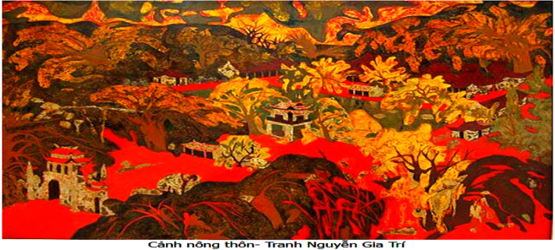  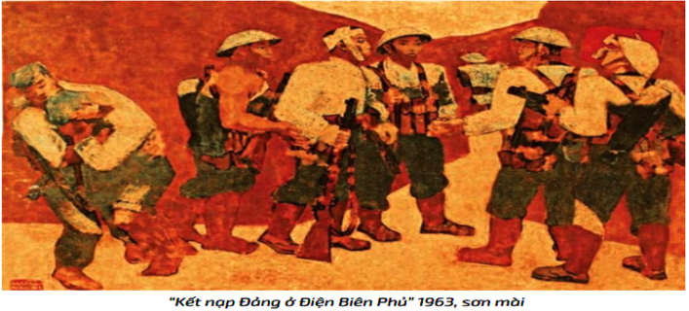

Môn mĩ thuật 8A2 Tiết 3, thứ 2, ngày 02/12/2024

